Социально-экономическое развитие Котельниковского городского поселения Котельниковского муниципального района Волгоградской области

на 01.01.2017 года

Демография
Численность населения на 01.01.2017г. составляет 20384 человек.
Занятость населения

ГКУ ЦЗН Котельниковского района сообщает, что с января по декабрь 2016 года обращение городских жителей составила 461 человек, из них трудоустроено 320 человек. Государственную услугу по психологической поддержке получили 26 человек. 34 человека получили дополнительное профессиональное обучение. Временное трудоустройство безработных граждан от 18 до 20 лет составило 2 человека. Услугу по содействию самозанятости получили 5 человек.

Образование

По состоянию на 1 января 2017 года образовательная система города Котельниково Волгоградской области включает в себя:

дошкольное образование – 8 образовательных учреждений, реализующих образовательную программу дошкольного образования.
Общее количество детей от 0 до 7 лет в городе составляет 1922 человека.
Посещают детские сады города - 1048 чел. (42 группы):
- 259 детей ясельного возраста (11 групп),
- 789 детей в возрасте от 3 до 7 лет (31 группа).
Охват дошкольным воспитанием по городу составляет - 54 %.
На 01.01.2017 г. очередь в детских садах составляет - 458 человек, в том числе от 0 до 1,5 лет -247 человека, от 1,5 до 3 лет - 211 человек, от 3 до 7 лет – 0 человек.
Средний размер родительской платы, установленный за присмотр и уход в ДОУ в 4 квартале 2016 года, составил 65 рублей 00 копеек в день.
На основании ст.12 Закона Волгоградской области от 31.12.2015 №246-ОД «Социальный кодекс Волгоградской области», который вступил в силу с 01.07.2016, оформили компенсацию части родительской платы за присмотр и уход в ДОУ в 4 квартале 2016 года 330 родителей (законных представителей).

общее образование – 5 общеобразовательных организаций, которые посещают 2275 обучающихся. ЦО г. Котельниково проходит процедуру реорганизации.
В 2016-2017 учебном году по ФГОС начального общего образования в г. Котельниково получают образование обучающиеся 1-4 классов в количестве 1016 человек, 5-6 классов в количестве 427 человек. В МКОУ «СШ №1», МКОУ СШ 2 по ФГОС основного общего образования обучаются 7-8 классы (222 человек), в МКОУ СШ №2 – 9 классы (68 человек).

дополнительное образование – 4 учреждения, реализующие программы дополнительного образования:
- Муниципальное казенное образовательное учреждение дополнительного образования «Детско-юношеская спортивная школа» г. Котельниково Волгоградской области (МКОУ ДО «ДЮСШ») – работающее по спортивному направлению;
- Муниципальное казенное образовательное учреждение дополнительного образования «Детский экологический центр» г. Котельниково Волгоградской области (МКОУ ДО «ДЭЦ») – работающее по эколого-биологическому направлению;
- Муниципальное казенное образовательное учреждение дополнительного образования «Центр детского творчества» Котельниковского муниципального района Волгоградской области (МКОУ ДО «ЦДТ») – работающее по художественно-эстетическому и военно-патриотическому направлениям.
- Муниципальное бюджетное образовательное учреждение дополнительного образования «Детская школа искусств» им. Ю.А. Гагарина–работающее по художественно-эстетическому и музыкальному направлению.
В УДО воспитываются 2599 (из них 608- в сельской местности, в городе- 1991) детей в 160 объединениях, работающих по следующим направлениям:
- научно-технической направленности;
- спортивно-технической направленности;
- физкультурно-спортивной направленности;
- художественно-эстетической направленности;
- туристско-краеведческой направленности;
- эколого-биологической направленности;
- военно-патриотической направленности;
- естественнонаучной направленности;
- музыкальной направленности;
- художественной направленности;
- хореографической направленности;
- ранне - эстетической направленности.
В образовательных учреждениях города Котельниково Волгоградской области реализуются мероприятия федеральных и областных целевых программ развития сферы образования, национальной образовательной инициативы "Наша новая школа":
- осуществляется переход на новые образовательные стандарты основного общего и дошкольного образования;
- развивается система поддержки талантливых детей и молодежи;
- осуществляется поддержка и развитие педагогического потенциала;
- совершенствуется школьная инфраструктура;
- проводятся мероприятия, направленные на сохранение и укрепление здоровья обучающихся;
- развивается общественно-государственное управление образовательными учреждениями.

Здравоохранение.
Проблемы сферы здравоохранения в районе.
1. Дефицит медицинских кадров в ГБУЗ «Котельниковская ЦРБ» остается одной из самых острых проблем здравоохранения района.
Сохраняется низкая укомплектованность врачебных должностей.
Укомплектованность учреждений медицинским персоналом характеризуется соотношением занятых и штатных должностей в процентном выражении. Коэффициент совместительства определяется как соотношение занятых ставок и количества физических лиц.
По данным статистической формы № 30 «Сведения о медицинской организации » в 2016 году укомплектованность учреждений здравоохранения врачебными кадрами в ГБУЗ «Котельниковская ЦРБ» составила 77,0% , коэффициент совместительства остается высоким – 1,26.
Укомплектованность средними медицинскими работниками в ГБУЗ «Котельниковская ЦРБ» составила 86,0 %, коэффициент совместительства в 2016 году составил 1,0.
Таким образом, отмечается низкая обеспеченность медицинскими кадрами, коэффициент совместительства зачастую увеличивается, что способствует повышенной загруженности медицинского персонала.
2. Необходимо обратить внимание на проблему старения медицинских кадров. Так в структуре медицинского персонала учреждений удельный вес молодых специалистов (до 36 лет) с высшим медицинским образованием составляет 21,0 %, со средним медицинским образованием – 25,7 %. На возрастную категорию старше 50 лет приходится врачей 23 чел., что составляет 46,0 % и средних медицинских работников 77 чел. - 34,1 % соответственно.
Это свидетельствует о высокой нагрузке, с которой работают специалисты. Обеспечение медицинских учреждений квалифицированными кадрами – одно из главных направлений деятельности министерства здравоохранения Волгоградской области, администрации ГБУЗ «Котельниковская ЦРБ »
Администрация ГБУЗ «Котельниковская ЦРБ » принимает участие в ярмарках вакансий работников здравоохранения и фармации в ГБОУ ВПО "Волгоградский государственный медицинский университет".
Информация о мерах по привлечению медицинских кадров:
ГБУЗ «Котельниковская ЦРБ» ежемесячно подается один список вакансий в службу занятости Котельниковского района и второй список вакансий для соотечественников приезжающих по программе переселение; службой занятости он подается в администрацию. Также службой занятости вакансии ГБУЗ «Котельниковская ЦРБ» размещаются на портале «Работа в России».
Вакансии размещены на официальном сайте ГБУЗ «Котельниковская ЦРБ».
Ежемесячно подаются вакансии в дирекцию для размещения на сайте комитета здравоохранения.
Регулярно участвуем в ярмарках вакансий для привлечения врачей и среднего медицинского персонала.
ГБУЗ «Котельниковская ЦРБ» участвует программах «Земский фельдшер» и «Земский доктор». В 2015 г. по программе «Земский фельдшер» принят на работу 1 фельдшер в Нагольненский ФАП; в 2016 по программе «Земский доктор» принят на работу 1врач –терапевт в Выпасновскую УБ врачем-терапевтом в отделение сестринского ухода.
Заключаются договоры по целевому направлению со студентами и абитуриентами ГБОУ ВПО ВолГМУ Минздрава России.
В 2016г. году по целевому направлению пришли 3 специалиста – 2 врача-невролога и один врач-педиатр. В 2017г. планируется 2 специалиста: 1 - по лечебному делу и 1 - по педиатрии. В 2018г. – 2 врача по специальности лечебное дело и 2 врача по специальности педиатрия. В 2019г. – 1 по специальности лечебное дело.
Врачам и среднему медицинскому персоналу не имеющих в собственности жилья и иногородним выплачивается ежемесячно компенсационная выплата в размере 7000 рублей.
3. В соответствии с Законом Волгоградской области от 16.12.2015 года №220-ОД "О Территориальной программе государственных гарантий бесплатного оказания населению Волгоградской области медицинской помощи на 2016 год и на плановый период 2017 и 2018 годов" на 2016 год Территориальная программа в части ОМС и в части областного бюджета утверждена на уровне расчетной потребности.
Однако в 2016 году из средств областного бюджета производится финансирование всего двух статей - 211 «Заработная плата» и 213 «Начисления на заработную плату». Содержание структурных подразделений ГБУЗ «Котельниковская ЦРБ», оказывающих социально-значимые виды помощи (оказание медицинской помощи больным туберкулезом, психическими заболеваниями, наркологическими расстройствами, венерическими заболеваниями, оказание паллиативной медицинской помощи) осуществляется в основном за счет собственных средств, полученных от оказания платных медицинских услуг населению.
Такой уровень финансового обеспечения затрудняет оказание вышеперечисленных видов медицинской помощи по утвержденным стандартам диагностики и лечения.
Накопившиеся проблемы, невозможно решить без программного подхода.

Из прогноза прошлого года:

Развитие системы здравоохранения осуществляется с современными потребностями. Обеспечение медицинской помощью в 2016 году осуществлялось медицинской сетью ГБУЗ «Котельниковская ЦРБ», которая представлена стационаром на - 137 коек круглосуточного стационара и 68 коек дневного пребывания, в том числе Выпасновской участковой больницей на 20 коек сестринского ухода, взрослой и детская поликлиникой на 257 посещений в смену, ГБУЗ «Котельниковская стоматологическая поликлиника», двумя амбулаториями Красноярской и Генераловской и 23 фельдшерско-акушерскими пунктами.
Укомплектованность врачебных должностей в 2016 г. в ГБУЗ «Котельниковская ЦРБ» составила 77,0% , коэффициент совместительства – 1,26.
Укомплектованность средними медицинскими работниками в ГБУЗ «Котельниковская ЦРБ» составила 86,0 %, коэффициент совместительства в 2016 году составил 1,0.
По состоянию на 01.01.2017 года не укомплектованы физическими лицами должности врачей онколога, фтизиатра, врача функциональной диагностики, врача-кардиолога, районного педиатра, врачом-терапевтом участковым Генераловская ВА, Выпасновская УБ. В детской поликлинике 8 педиатрических участков, участковых врачей педиатров – 8, из них 2 в отпуске по уходу за ребенком до 3-х лет.
В 2016 г. по целевому направлению приняты на работу 3 специалиста – 2 врача-невролога, один врач-педиатр.
В течение 2016 года в лечебном учреждении пролечено: 1537 пациентов в стационаре дневного пребывания и проведено больными 11210 пациенто-дней; в стационаре круглосуточного пребывания 3953 пациента и проведено больными 38052 койко-дней, в Выпасновской участковой больнице пролечено 358 пациента, проведено больными 7432 койко-дней.
По поликлинике в 2016 г. число посещений составило 154836 посещений, включая профилактические и посещения на дому. Медицинским персоналом Генераловской амбулатории выполнено 579 посещений, Красноярской амбулатории – 3088 посещений.
Особое внимание уделяется совершенствованию медицинской помощи матерям и детям. Программа родовых сертификатов действует с 2006 года. Благодаря программе осуществляется квалификационная и качественная медицинская помощь женщинам в период беременности, родов и в послеродовой период. Родовой сертификат позволяет женщине в период беременности бесплатно получить в женской консультации поливитамины, препараты железа, мультиминералы, в родильном доме дополнительное питание, медикаменты.
Общая стоимость родовых сертификатов, реализованных ГБУЗ «Котельниковская ЦРБ» в 2015 году составила 1362,0 тыс.рублей. Из них 264,0 тыс. рублей предназначено родильному дому, 1098,0 тыс.рублей женской консультации. Служба родовспоможения за счет родовых сертификатов приобрела лекарственные препараты на сумму 304,4 тыс.рублей, оборудования 166,2 тыс. руб. и изделий медицинского назначения – 182,1 тыс.рублей.
В рамках проекта производится обследование новорожденных на ранее выявления нарушений слуха (аудиологической скрининг) – 36 новорожденных (это количество детей родившихся непосредственно в Котельниковской ЦРБ). С целью предотвращения инвалидности от врожденных наследственных заболеваний 36 новорожденных ребенка обследованы на муковисцидоз, галактоземию, адреногенитальный синдром. Данный показатель значительно ниже чем в предыдущие годы объяснятся закрытием родильного дома на ремонт. С октября 2016 акушерское отделение В ГБУЗ «Котельниковская ЦРБ» открыто после ремонта.
В оценочном 2016 году в ГБУЗ «Котельниковская ЦРБ»:
- обеспеченность больничными койками - 55,8 коек на 10 тыс. населения. Сокращение коечного фонда в период 2017-2019 г. не планируется;
- мощность амбулаторно-поликлинических учреждений на 10 тыс. населения в смену - 101,3 остается практически на прежнем уровне;
В последующие прогнозные 2017-2019 годы обеспеченность больничными койками на 10 тыс. населения останется на прежнем уровне 57,0; мощность амбулаторно-поликлинических учреждений на 10 тыс. населения останется на уровне 101,3; численность населения на одну больничную койку составит 175,0.
Численность врачей на 10 тыс. населения увеличится с 17,0 в 2016 г. до 31,66; среднего медицинского персонала на 10 тыс. населения соответственно с 59,0 до 78,22. Население на одного работника среднего медицинского персонала снизится с 167,8 до 165,1.
На 2016 год одним из мероприятий Программы «Устойчивое развитие сельских территорий на 2017-2019 годы и на период до 2020 года» планируется строительство фельдшерско-акушерского пункта в пос. Равнинный Котельниковского муниципального района на 30 посещений в смену. Финансирование: областной бюджет – 10862,0 тыс. руб.
В рамках реализации долгосрочной областной программы «Развитие общественной инфраструктуры территории Волгоградской области в целях освоения Гремячинского месторождения калийных солей» на 2017-2019 годы» предусмотрено строительство в 2017 году:
- поликлиники на 500 посещений в смену в пос. Дубовая роща в г. Котельниково. Учитывая приоритет развития профилактической направленности в здравоохранении и приток работающих граждан, которым будут регулярно проводиться периодические медицинские осмотры, строительство поликлиники мощностью на 500 посещений в смену при двух сменном режиме работы позволит обеспечить потребность в амбулаторно-поликлинической помощи в необходимом объеме;
- центральной районной больницы на 250 коек в пос. Дубовая роща г. Котельниково, строительство которой обеспечит оказание первичной медико-санитарной помощи жителям Котельниковского района при условии размещения на данных койках 190 коек стационара с круглосуточным пребыванием и 60 коек дневного стационара.

В ГБУЗ «Котельниковская ЦРБ» остается ряд проблем, требующих решения:
приобретение высокотехнологичного дорогостоящего оборудования;
дефицит программы государственных гарантий;
дефицит специалистов с высшим медицинским образованием;
обеспечение своевременного финансирования.

Деятельность медицинских учреждений в прогнозируемом периоде будет направлена на:
1. повышение качества медицинских услуг, доступность и эффективность оказания медицинской помощи на всех этапах её оказания;
2. Укрепление материально-технической базы медицинской организации

Потребность в проведении капитального ремонта на период 2017-2027 г
Таблица 15

Наименование структурного подразделения медицинской организации | Объект капитального ремонта и адрес фактического местонахождения | Укрупненный перечень ремонтных работ | Ориентировочная стоимость ремонтных работ  (тыс. руб.)
 |  |  | 2018 | 2019 | 2020 | 2021 | 2022 | 2023 | 2024 | 2025 | 2026 | 2027 | ИТОГО
Физиотерапев-тическое отделение поликлиники | Здание физкабинета  г. Котельниково, ул. Советская,2 | Замена окон, крыши, полов, канализации, водоснабжения, отпления, элекропроводки, наружной отмостки, наружная стяжка стен. |  | 20000,0 |  |  |  |  |  |  |  |  | 20000,0

5.3. Потребность в строительстве новых объектов:

Ветхие объекты:
1. Чилековский ФАП: 404385, Волгоградская обл., Котельниковский район, п. Равнинный, ул. Раздольная, 13. Находится в приспособленном помещении, признанном аварийным (на 1ом этаже 2-х этажного бывшего жилого дома); год постройки -1958. Ориентировочная стоимость строительства 20 000,0 тыс. руб. Площадь -89,5 кв. м.

2. Терновский ФАП: Волгоградская обл., Котельниковский район, х. Терновой, ул. Степная, 7. Находится в ветхом приспособленном помещении, не соответствущем по площади (41,5 кв. м). Год постройки -1954.
Ориентировочная стоимость строительства 20 000,0 тыс. руб.

3. Рассветинский ФАП: Волгоградская обл., Котельниковский район, х. Рассвет, ул. Есенина, 12. Находится в ветхом здании, не соответствущем по площади (29,6 кв. м), требующем капитального ремонта. Год постройки -1978. Ориентировочная стоимость строительства 20 000,0 тыс. руб.
4. Нижнечернянский ФАП: Волгоградская обл., Котельниковский район, х. Нижние Черни, ул. Центральная, 3. Находится в ветхом, приспособленном помещении площадью (22,8 кв. м). Год постройки -1963.
Ориентировочная стоимость строительства 20 000,0 тыс. руб.

Новые объекты:
В соответствии с приказом комитета здравоохранения Волгоградской области от 19.08.2015 « 2765 « Об организации размещения медицинских организаций и их структурных подразделений, оказывающих первичную медико-санитарную помощь на территории Волгоградской области» и приказа комитета здравоохранения Волгоградской области от 30 декабря 2016 года № 4288 «О внесении изменений в приказ комитета здравоохранения Волгоградской области об организации размещения медицинских организаций и их структурных подразделений, оказывающих первичную медико-санитарную помощь на территории Волгоградской области» Котельниковском муниципальном районе должны быть развернуты дополнительно 4 врачебные амбулатории: в х. Нагольный, х. Пимено-Черни, х. Семичный, х. Нижнеяблочный;

1. Семиченский ФАП: Волгоградская обл., Котельниковский район, х. Семичный, ул. Почтовая, 1/2. Находится в ветхом здании , ранее принадлежавшему военному совхозу. В настоящий момент не определен собственник. Занимаемая площадь – 79,5 кв. м. Год постройки -1963.
В х. Семичном должна быть развернута врачебная амбулатория, что предполагает строительство здания. Ориентировочная стоимость строительства 30 000,0 тыс. руб.

2. Пимено-Чернянский ФАП: Волгоградская обл., Котельниковский район, х. Пимено-Черни, ул. М. Цепилова, 16. Находится в ветхом здании, не соответствущем по площади (74,4 кв. м) Год постройки -1963.
В х. Пимено-Черни должна быть развернута врачебная амбулатория, что предполагает строительство здания. Ориентировочная стоимость строительства 30 000,0 тыс. руб.

3. Наголенский ФАП: Волгоградская обл., Котельниковский район, х. Нагольный, ул. Школьная, 9. Находится в ветхом здании. Занимаемая площадь – 118,3 кв. м. Год постройки -19563.
В х. Пимено-Черни должна быть развернута врачебная амбулатория, что предполагает строительство здания. Ориентировочная стоимость строительства 30 000,0 тыс. руб.
4. Нижнеяблоченская ВА – в х. Нижнеяблочный с населением 1142 человека, расположенном в 35 км. от г. Котельниково и ____ км от Красноярской ВА.
Функционирует ФАП, расположенный в здании площадью 205 кв. м. Год постройки - 1988 . Здание требует ремонта, замены окон, косметического ремонта

Данные
ГБУЗ «Котельниковская ЦРБ»

Обеспеченность |  | 2015 отчет | 2016 факт | 2017 прогноз | 2018 прогноз | 2019 прогноз
Больничными койками | Коек | 143 кругло  суточных;  68 дневного пребывания | 137 кругло  суточных;  68 дневного пребывания | 143 кругло  суточных;  68 дневного пребывания | 143 кругло  суточных;  68 дневного пребывания | 143 кругло  суточных;  68 дневного пребывания
Мощностью амбулаторно-поликлиничес-  ких учреждений | на конец года посещений в смену | 344 | 344 | 344 | 372 | 500
Численность :
врачей всех специальностей | на конец года; чел. | 50 | 52 | 55 | 59 | 60
среднего медицинского персонала | на конец года; чел | 226 | 219 | 230 | 230 | 250

Культура
Культурно-досуговая деятельность в городе осуществляет муниципальное бюджетное учреждение культуры «Дом культуры» и муниципальное казенное учреждение культуры «Центральная библиотека» Котельниковского городского поселения.
Финансовое обеспечение деятельности МБУК «Дом культуры» осуществляется за счёт средств бюджета Котельниковского городского поселения Котельниковкого муниципального района Волгоградской области в форме представления учреждению: субсидии на возмещение затрат, связанных с оказанием учреждением в соответствии с муниципальным заданием муниципальных услуг.
Кроме того, источником финансового обеспечения деятельности Учреждения могут выступать поступления от оказания учреждением услуг, относящихся в соответствии с уставом Учреждения к его основным видам деятельности.
В 2016 году размер субсидии утверждён в размере 9 488229,89 рублей. Исполнение за 2016 года составило 9 488229,89 рублей.
Всего за 2016 года проведено 74 мероприятия, из них 23 мероприятия внеплановые, - на которых присутствовало 11742 человека: детей – 3981 человек, молодёжи – 4007 человека. Из общего количества мероприятий для детей проведено 35 мероприятий, для молодёжи – 16 мероприятий.
Работа по патриотическому воспитанию в МБУК «Дом Культуры» организована по трём основным направлениям:
- Гражданско-патриотическое воспитание.
- Героико-патриотическое воспитание.
- Военно-патриотическое воспитание.
Приоритетные направления культурно – досуговой деятельности МБУК «Дом культуры» :
- кружковая работа;
- военно – патриотическое воспитание;
- работа с молодёжью и подростками;
- пропаганда здорового образа жизни;
- сохранение и распространение традиций народного творчества.
Для семейного досуга было организовано и проведено 9 мероприятий, на которых присутствовали как дети, так и родители.
В МБУК «Дом Культуры» создано и постоянно функционируют 16 клубных формирований, в которых занято 240 участников, из них,
- детских 7, в которых занимается 114 человек,
из них 1 военно-патриотический клуб 40 человек.
- молодёжных 5, в которых занимается 88 человек..
- взрослых 4, в котором занимается 38 человека.
В основном это кружки художественной самодеятельности. Среди участников кружков есть дети и подростки из неблагополучных семей, в количестве 9 человек. За отчётный период, правонарушений среди детей и подростков, занимающихся в наших кружках, не было.
В плане работы каждого руководителя самодеятельного коллектива МБУК «Дом Культуры», обязательно отражены мероприятия по воспитательной работе внутри коллектива, особенно с несовершеннолетними.
Вопросы, на которые особенно обращается внимание, - эстетического, морально – нравственного характера, а также по профилактике правонарушений. Да и сам факт участия в каком либо клубном формировании, не оставляет времени для бесцельного занятия.
Многие участники наших коллективов, сами активно участвуют во всевозможных акциях, под общим названием: - «За Здоровый Образ Жизни».

Библиотечное обслуживание населения в городе осуществляет муниципальное казенное учреждение культуры «Центральная библиотека» Котельниковского городского поселения Котельниковского муниципального района Волгоградской области. В его состав входят Городская библиотека и Детская библиотека. Основной целью работы библиотек является удовлетворение духовных и интеллектуальных потребностей детей, подростков и взрослого населения, обеспечение равного для всех доступа к информации, организация досуга через чтение и творческое развитие. Финансирование муниципального казенного учреждения культуры «Центральная библиотека» осуществляется из бюджета Котельниковского городского поселения. На 2016 год запланировано 3 723,5 тыс. руб. Исполнение за 2016 год составило 3 723,5 тыс. руб.
Основные плановые показатели работы библиотек МКУК «ЦБ» за 2016 год: книговыдача – 135518 экземпляра; число зарегистрированных пользователей – 5252, число посещений – 43517, из них посещений массовых мероприятий - 3655. Фонд документов – основа существования библиотек. Книжный фонд постоянно обновляется и формируется в соответствии с информационными потребностями читателей. Книжный фонд МКУК «Центральная библиотека» является универсальным и на 30.12.2016г. составляет 38803 экз.книг, журналов и аудиовизуальных средств: фонд Детской библиотеки составляет 17453 и Городской библиотеки – 21350. Для реализации задач МКУК «ЦБ» основой выступает расширение знаний и получение информации через проведение массовых мероприятий. Культурно-просветительская работа ведется по направлениям: героико-патриотическое воспитание, духовно-нравственное и эстетическое образование, формирование здорового образа жизни и экологическое просвещение, профориентационная и краеведческая работа. С этой целью используются различные методы и формы работы как традиционные (тематические книжные и библиографические обзоры литературы, литературные беседы, викторины, устные журналы, стенды и книжные выставки, выставки новых поступлений литературы, библиотечные уроки, конкурсы), так и нетрадиционные, с применением интерактивных технологий (музыкальное и аудио-сопровождение, демонстрация видеороликов, видеофильмов и др.) В целях расширения кругозора читателей и информирования о книге в библиотеках организована выставочная зона, где постоянно обновляется информация о наиболее важных и значимых событиях истории России и ее сегодняшнем дне.
В 2016 году библиотеки МКУК «ЦБ» выполняют следующие функции:
информационная - сбор, обработка и распространение информации для всех групп населения; образовательная – содействие образовательному процессу школьников и студентов, проведение уроков библиографической грамотности; культурно – досуговая – организация досуга всех слоев населения; краеведческая – работа по сбору сведений по истории и современной жизни района, города, края, обработка и сохранение этих сведений.

 | Городская биб-ка |  | Детская биб-ка |  | Всего
 | Кол-во меропр-ий | Число  посетителей | Кол-во меропр-ий | Число  посетителей | Кол-во меропр-ий | Число  посетителей
Краеведение | 7 | 183 | 5 | 137 | 12 | 320
Героико-патриотическое | 16 | 322 | 13 | 354 | 29 | 676
Духовно-нравственное | 5 | 162 | 4 | 76 | 9 | 238
Здоровье и экология | 7 | 297 | 8 | 205 | 15 | 502
Библиотечные уроки | 1 | 20 | 6 | 142 | 7 | 162
Эстетическое | 32 | 734 | 31 | 839 | 63 | 1573
Правовое воспитание | 3 | 60 | 3 | 77 | 6 | 137
Профориентация | 1 | 32 |  |  | 1 | 32
Справочно-информационное | 1 | 15 |  |  | 1 | 15
 | 73 | 1825 | 70 | 1830 | 143 | 3655
Краеведение
Ежегодно осенью наш город празднует свой очередной День рождения. В этом году 119 лет со дня основания Котельниково. Это событие в нашей библиотеке отмечено различными мероприятиями. 22 сентября был проведен урок истории «Наш небольшой, но славный городок». На мероприятие были приглашены ученики 3 «б» класса СШ№4. Библиотекарь рассказала ребятам историю образования города, современную его жизнь, рассказала о людях, прославивших наш город, и об исторических событиях, которые повлияли на его развитие. Была показана презентация фотографий города от создания до современности, звучали стихи, посвященные Котельниково и песня, которая является его «гимном». Мероприятие ко Дню рождения города 29 сентября прошло и для ребят 5а класса СШ№2. 13 октября в Детской библиотеке прошел урок истории «Слава отчего края» для учеников 5 «б» класса СШ№2. Всего присутствовало на данных мероприятиях 75 человек. К мероприятиям оформлялась выставка – просмотр книг и других печатных материалов: «Любимый город – ты мне очень дорог». В Городской библиотеке прошли следующие мероприятия: «По родному краю весело шагаю» - игра-путешествие; «Посмотри, как хорош, край, в котором ты живёшь»- эколого-познавательная игра. Участниками этих мероприятий стали ребята детского сада «Колокольчик» и ученики МКОУ СШ №3.Ребята «побывали» в удивительном мире природы нашего края: на реке, в поле, в лесу и на поляне и в гостях у животных. Их ждали интересные вопросы и веселые игры. Присутствовало 76 человек. «Когда мой край пылал в огне», «Есть в памяти мгновения войны», под таким названием в декабре прошли урок истории в Детской и Городской библиотеках. Мероприятия посвящено годовщине освобождения нашего города от немецко-фашистских захватчиков.
Героико-патриотическое воспитание.
Основное место в работе Детской и Городской библиотек занимают мероприятия по героико-патриотическому воспитанию. В 2016 году А.П. Маресьеву исполнилось бы 100 лет со дня его рождения, в связи с этим в библиотеках оформлены выставки-просмотры «А.П. Маресьев - легендарная личность и литературный герой» и запланирован цикл мероприятий, посвященных этой дате.
С 1 по 5 февраля 2016г. в библиотеках прошли недели, посвященные 73 –летию Сталинградской битвы. Сотрудники библиотек подготовили уроки мужества: «Город, крещенный битвой и славой», «Победа по имени Сталинград», час истории «Судьба войны решалась в Сталинграде» и оформили книжную выставку «Великая Сталинградская битва». Мероприятия посетили учащиеся СШ № 1, №5 и №3. Ребята узнали о битве, которая вошла в историю как переломный момент в Великой Отечественной войне, о героизме защитников Мамаева кургана, о «Доме Павлова». В Городской библиотеке прошел информационный час, посвященный дню памяти россиян, исполнявших служебный долг за пределами Отечества. Ко дню защитника Отечества библиотекари Детской библиотеки провели ряд мероприятий: «Легендарный строй победителей», «Салют защитникам Отечества». Присутствовали 5 «а», 5 «в» классы СШ №2, 61 человек. К 100-летию А.П. Маресьева состоялся литературный час «История одной книги». На этом мероприятии ребята послушали, как была написана книга «Повесть о настоящем человеке», в основу которой положена жизнь и подвиг человека легенды А.П. Маресьева. Ко Дню Победы прошли уроки мужества: « Город становился героем», «Шли на бой ребята, ровесники твои», «Время памятных дат не уйдет в забытьё», «9 мая – праздник Победы».
На данных мероприятиях присутствовали ученики СШ №1, СШ №2, СШ №4,СШ № 3, СШ №5. Всего 175 детей.
Ко Дню России была подготовлена и проведена викторина «Всю историю страны должен знать и я и ты». Краткая историческая справка предшествовала соревновательному этапу среди детей. Ребята из летнего лагеря СШ № 3 отряды «Черепашки» и «Лунатики» совершили путешествие в историю России. 51 человек.
22 июня ко Дню Памяти и Скорби состоялось мероприятие «Великий героизм» и беседа с элементами викторины «Памятники войны». Присутствовало 80 детей оздоровительного лагеря МКОУ СШ № 2 и СШ№ 3
В нашей истории много героических дат и памятных дней. Один из таких дней, 22 октября – День памяти белых журавлей, стал отмечаться совсем недавно. Он учрежден как праздник духовности, поэзии и как светлая память о павших на полях сражений во всех войнах. Этому празднику был посвящен литературный вечер «Гимн памяти», прошедший 18 и 21 октября для учеников 6 «а» класса МКОУ СШ №1 и 8 «б» МКОУ СШ №4. Всего на мероприятиях присутствовало 59 человек.
В Городской библиотеке прошло мероприятие, посвященное Дню народного единства. Библиотекарь рассказала о символах нашей страны: гимне, флаге, гербе. Дети участвовали в конкурсах: «Собери флаг», «Продолжи пословицу», «Попади в цель». Присутствовало 47 человек.
В декабре исполнилось 120 лет со дня рождения великого полководца, маршала Г.К.Жукова. Этому событию был посвящен урок мужества «Верный сын своей родины», который прошел для учеников 6 «а» класса МКОУ СШ№2. Библиотекарь рассказала историю жизни военачальника, о его героическом пути от солдата до маршала. Была оформлена выставка «Полководец Победы – маршал Г.К.Жуков». На мероприятии присутствовало 32 человека.
Ко Дню героев отечества в Детской библиотеке был подготовлен и проведен урок мужества «Вы Родину нам сберегли». На мероприятие были приглашены участники боевых действий в Афганистане и Чечне Шелестов В.И. и Агаев С.М. Учащимся 6б и 8 классов СШ №1 гости рассказали о своем боевом прошлом и дали напутствие ребятам беречь и охранять свою родину. Присутствовало 61 человек. В Городской библиотеке так же прошло мероприятие с учащимися 6-7 классов МКОУ СШ № 3, посвященное этой дате.
Духовно-нравственное воспитание.
Библиотека сегодня – это место не только получения информации, но и центр общения, где мы создаем условия, благоприятные для содержательного проведения свободного времени наших читателей. В Городской библиотеке возобновил работу клуб «У самовара», который охватывает читателей пожилой возраста. Два мероприятия, прошедших в клубе «У самовара» были приурочены к православным праздникам: «Крещенские посиделки», «Ай, да русская потеха! Сколько шума, сколько смеха», посвященное Масленице. Для детей детского сада «Колокольчик» в Городской библиотекой была подготовлена конкурсно-игровая программа «День игрушек». Библиотекари познакомили ребят с историей появления русской народной игрушкой, о главном игрушечном городе России – Сергиевом Посаде. Рассказали о Богородской игрушке - «Кузнецы», «Дровосеки», «Пахарь», о том какие были куклы и игрушки для мальчиков. Мероприятие прошло в старших и подготовительных группах, присутствовало 88 человек. В рамках этого направления в Детской библиотеке проводились следующие мероприятия: «Его величество этикет» - экскурс в историю этикета, праздничное мероприятие к Международному женскому дню: «А ну-ка, девочки».
Ко Дню семьи в Детской библиотеке состоялась конкурсная программа: «Вместе дружная семья». В ноябре мы отмечаем праздник – День матери. Этому дню была посвящена конкурсная программа «Загляните в мамины глаза» и вечер-встреча «Спасибо тебе родная», которые прошли в ноябре. Все участницы получили памятные подарки. Оформлялась книжная выставка «Мама, милая, мама».
К Международному дню толерантности библиотекари Городской библиотеки подготовили информационный час и провели его с учениками 5 и 7 классов МКОУ СШ №3 . Дети выучили правила толерантного общения, обыгрывали разные ситуации. Прошло 2 мероприятия, на которых присутствовало 50 человек.
В городской библиотеке с клубом пожилых людей «У самовара» состоялись традиционные мероприятия, приуроченные к Международному дню пожилых людей «Согреем ладони, разгладим морщины» и вечер отдыха «Сияние новогодних дней». Гости клуба «У самовара» окунулись в атмосферу праздников и показали все свои таланты в различных конкурсах и играх. Завершились мероприятия чаепитием и вручением подарков. Праздничные вечера прошли в тёплой, дружеской обстановке. На двух мероприятиях присутствовало 33 человека.

Экология и здоровый образ жизни.
Содержание и формы мероприятий этого направления самые разнообразные: пропаганда здорового образа жизни, привитие стойкого иммунитета к негативным влияниям среды, научить подрастающее поколение тому, как оказать сопротивление, как научиться говорить «нет» и как отказаться от нежелательной дружбы. В рамках этого направления прошли следующие мероприятия: «Веселые старты» - литературно–спортивный праздник, «Природа-мир тайник вселенной» - экологический час, к Международному дню Земли состоялся экологический час «Берегите Землю, берегите», «Мы здоровые ребята», «Со здоровьем я дружу» - к Всемирному дню здоровья, «Крылатый почтальон и пернатый чемпион» - экологическая игра, «Эхо ядерного взрыва» - познавательный час, посвященный Чернобыльской аварии. В октябре прошли мероприятия для младших школьников МКОУ СШ №1 и СШ №2 «Ёжики – колючие друзья» и «В лесу важен каждый зверь». В увлекательной форме библиотекарь рассказала ребятам об удивительных животных, читала стихи, загадывала загадки. «Эти удивительные кошки» - игру-викторину подготовили и провели с воспитанниками детского сада «Колокольчик».

Эстетическое воспитание.
Важным направлением работы библиотек является продвижение художественной литературы. «Друг детства» - литературная игра для детей 3-х классов из СШ № 3 ,5 к 110-летию со дня рождения Агнии Барто. Присутствовало 40 человек. «Язык родной, дружи со мной», под таким названием прошло мероприятие к международному дню родного языка.
На весенних каникулах в Детской библиотеке прошли мероприятия в рамках Недели Детской книги. Открытие Недели началось с праздничной программы «Именины государыни Книги». На мероприятии «В стране веселого детства» ребята отправились в литературное путешествие по книгам А.Л. Барто. В рамках года кино библиотекари подготовили кинопутешествие «Любимые киносказки А.А. Роя». Дети посмотрели документальный фильм о режиссере и фильм – сказку «Похождения кота в сапогах». Очень понравилась ребятам конкурсная программа «Детектив идет по следу». Каждому из участников предлагали побывать в роли детектива. Участникам предстояло распутать несколько загадочных, запутанных происшествий, найти героя по описанию, по событию, которое с ним случалось. Совершили литературное путешествие «Откровенный разговор» по книгам В.Осеевой, и поучаствовали в викторине по сказкам К.И. Чуковского. Оформлялись книжные выставки. В Городской библиотеке открытием Недели детской книги стал литературный час «В стране интересных книг». Интересно прошла литературная игра «Великий король сказки» посвященная творчеству Г.Х.Андерсена. Заключительным мероприятием стал развлекательный час «Приглашаем всех друзей, встретить книжный юбилей». Ребята подготовительной и старший группы детского сада «Колокольчик» стали его участниками.
Ко Дню авиации и космонавтики для младших школьников СШ №3 и воспитанников детского сада «Колокольчик» прошло несколько мероприятий: литературная игра «На поиски неведомой звезды» для учеников 1 класса; игра–путешествие «Белка. Стрелка и другие» для дошкольников. В процессе игры дети смогли познакомиться с краткой историей авиации и космонавтики, с биографией первого космонавта Ю.А. Гагарина, а затем совершили виртуальное путешествие в космос, побывали на планетах «Загадочная», «Звездная», «Воздушная. Учащиеся первого класса отвечали на вопросы литературной викторины, отгадывали загадки, и прочитали стихи посвященные дню космонавтики. В Детской библиотеке прошла познавательная викторина «Путешествие в космос». Для учеников начальных классов состоялась беседа «Правила дорожного движения».
К Общероссийскому дню библиотек прошла встреча «Под знаком книг, под властью слов».
Для каждой библиотеки каникулы – это возможность привлечения детей к чтению. В период летних каникул сотрудники библиотеки в детском отделе оформили книжную выставку «Летние чтения – интересные путешествия и приключения», которая представляет разнообразие детской литературы. В Городской библиотеке старт путешествий был дан в 1 июня конкурсно-игровой программой «Раз, два, три, четыре, пять – летом некогда скучать» и литературной игрой «Кто не сводит с книг очей, тот зовется книгочей». Отправиться в путешествие ребят приглашало книжное дерево, которое таило в себе много тайн: загадки, викторины, пословицы, кроссворды, ребусы. На этом мероприятие присутствовали отряды «Черепашки», «Лунатики», «Радуга», «Светлячки», «Капитошки» оздоровительного лагеря СШ №3. Мероприятия посетили 201 человек, 8 мероприятий. В Детской библиотеке традиционно начало всех мероприятий для каждой группы началось с конкурсной – игровой программы «У книг нет каникул». Ребята отгадывали загадки про героев из книг, загадки – обманки, участвовали в викторинах, конкурсах. На мероприятиях присутствовало 90 детей. В Пушкинский день России для ребят из летнего лагеря СШ № 3 была проведена конкурсно-игровая программа «Только книгу открываешь, сразу в сказку попадаешь». Присутствовало 52 человека,2 мероприятия. Тема безопасности жизни всегда была и остается актуальной. Одним из важных элементов безопасности является соблюдение правил дорожного движения. Этому было посвящено мероприятие: «Правила дорожные – друзья надежные» - литературная игра. Главной победой в такой игре должно стать чёткое знание и выполнение правил дорожного движения. Ребята познакомились с книгами по безопасности дорожного движения. По этой теме прошло 3 мероприятия, 77 человек. Активно участвовали ребята оздоровительного лагеря СШ №1 и СШ №2 в конкурсах познавательного мероприятия «Путешествие в затерянный мир». Узнали много интересного о динозаврах. Присутствовало 52 ребенка. «Самый колючий» - познавательно игровая программа. Присутствовало 25 детей. «Хорошо и там и тут, где по имени зовут» под таким названием состоялась праздничная программа, на которой дети участвовали в различных конкурсах: «Имена в песнях», «Не счесть имен», «Будем знакомы», «Имя в пословицах» и многое другое. Присутствовало 76 детей.
В рамках года кино состоялись мероприятия «Герои книг зовут в кино», «Знатоки кино». Ведущая рассказала историю возникновения киноискусства. Ребята узнали, кто из актеров озвучивал любимых героев мультиков. Участвовали в конкурсах: «Актерское мастерство», «Озвучивание», «Рисование афиш». Очень интересными и увлекательными были викторины: по творчеству Э. Успенского «Дядя Федор, Кот и Пес» и по творчеству А.С.Пушкина «В тридесятом царстве Пушкинском государстве». Эти мероприятия посетили около 100 ребят.
В начале учебного года была в Детской библиотеки проведена игровая программа «Все работы хороши». На мероприятии присутствовали ученики МКОУ СШ№ 2, 4 «а» и 2 «б» классов, всего 59 человек. 1 сентября в МКОУ СШ №3 с 5 классом прошло мероприятие: «Мир в радуге профессий». Ребята прослушали информацию о видах профессий, продолжили пословицы, участвовали в профи-викторине. Библиотекарь кратко познакомила с некоторыми видами профессий. Присутствовало 32 человека.
Познавательную беседу по правилам дорожного движения 15 сентября провели библиотекари и для учеников 4б класса СОШ№1. 28 сентября для учеников 1 класса СШ№1 прошло мероприятие «Тайна имени».
8 сентября библиотекари Городской библиотеки провели в детском саду «Светлячок» познавательный урок к Международному дню распространения грамотности: «Не насытиться око зрением, а человек знанием». Ребята прослушали информацию по теме, поучаствовали в развивающих играх: «Переставь буквы», «В мире ребусов», «Добавь букву», «Из двух – третье», «Подбери пару». За активное участие по окончанию мероприятия были вручены подарки. Присутствовало 20 человек. «Герои книг зовут в кино» - под таким названием прошло мероприятие 5 октября для ребят продленной группы МКОУ СШ№1. Для этой же группы пользователей 7 октября, по творчеству Агнии Барто, был проведен литературный час «Писатели детства». На данных мероприятиях присутствовало 50 человек. 13 октября для ребят Экологического центра была проведено мероприятие «Осенний калейдоскоп». Веселые конкурсы, занимательные викторины и загадки про осень. На мероприятии присутствовало 32 человека. 19 октября для группы продленного дня СШ №1 прошла викторина «У Винни-Пуха юбилей», посвященная 90-летию книги. 21 октября, для этой же категории читателей, проводилась викторина по сказкам «Сказка детям – лучший друг». Интересно и весело 26 октября прошла викторина по творчеству С.Михалкова «В мире детства с Михалковым». Ребята из СШ №1 познакомились с произведениями писателя, активно отвечали на вопросы библиотекаря. К мероприятию была оформлена выставка книг одного автора «Дядю Стёпу знают все». Эти мероприятия посетили 87 ребят.
На осенних каникулах Городская библиотека провела мероприятия посвященные году кино и книгам-юбилярам 2016года:
- Литературный портрет – досье «Добрый мир любимых книг», посвящённое юбилею книг К. Чуковского «Телефон», «Федорино горе», Э. Успенского «Крокодил Гена и его друзья», В. Драгунского «Он живой и светится». В ходе мероприятия участники не только знакомились с биографией детских писателей, но и блестяще справлялись со всеми игровыми заданиями по их произведениям.
- «Кот Леопольд и поклонники мультфильмов» - викторина, посвящённая 80-летию мультипликации в России.
- «Странствие героев фильмов»- мероприятие, посвящённое - 120-летию кино в России
Ребята прослушали информацию о кино, как оно появилось, участвовали в викторинах и конкурсах: «Кино и книга», «Сказки», «Знатоки детского кино», «Ах этот кинематограф», «Мульти - пульти».
Присутствовали учащиеся 2 и 5 классов МКОУ СШ №3. Всего 46 человек.

Правовое воспитание.
В Детской библиотеке ко Дню России состоялся час информации «Я люблю тебя Россия!». «Детектив идет по следу» - игровая викторина. На мероприятии дети с помощью ведущей смогли ощутить себя в роли детектива. Присутствовало 63 ребенка оздоровительного лагеря МКОУ СШ №1. К Международному дню ребенка в городской библиотеке прошел правовой час. Были приглашены ученики начального класса МКОУ СШ №3 и воспитанники детского сада «Колокольчик». Библиотекари в игровой форме познакомили ребят с пятью правами человека: право на имя, право на медицинскую помощь, право на семью, право на отдых, право на образование отраженными в книге Усачева «Всеобщая декларация прав человека в пересказе для детей». Дети отгадывали загадки, пословицы. Всего прошло 3 мероприятия – 60 человек.
Библиотечные уроки
С началом учебного процесса в школах, началась и работа Детской библиотеки в плане знакомства детей с библиотекой. 5 сентября был проведен библиотечный урок «Дорога в храм знаний». Библиотекарь рассказала об истории книги, какой они бывают формы, формата и как их нужно находить в библиотеке. Мероприятие проводилось для учеников 2 «в» класса СОШ №2, а 12 сентября для знакомства с библиотекой приходили ученики 2 «а» класса СОШ№1, всего мероприятие посетили 54 ученика. 23 сентября был подготовлен и проведен урок-экскурсия «Знакомство с библиотекой». Это мероприятие посетили ученики Группы продленного дня СОШ№1. В увлекательной форме библиотекарь рассказала: что такое библиотека, какие отделы в ней бывают, какие издания хранятся, что можно читать, не выходя из библиотеки, а что можно брать на дом. 25 сентября в Городской библиотеке состоялся библиотечный урок «Книжный сад для малышей» с воспитанниками детского сада «Светлячок». Для ребят 2-х классов МКОУ СШ № 1 и 18 ноября ученики 2 «а» класса СШ№2 познакомились с библиотекой, посетив библиотечный урок «Сказочное путешествие в книжный город».
Библиотечный урок «Книжкин дом» прошел в декабре для учеников 2 «б» класса СШ№1 и 2 «а» класса СШ№2.

Справочно-информационное.
20 сентября в Городской библиотеке с учениками СШ № 5 прошёл час безопасности ко дню солидарности в борьбе с терроризмом. Ребята прослушали информацию по теме: «Скрытая угроза». Вспомнили события в Беслане, в Волгограде, в Волгодонске. Ребята прослушали основные правила поведения « Если вас захватили в заложники», просмотрели памятки «Терроризм – угроза обществу». Присутствовало 15 человек.

Жилищно – коммунальное хозяйство.

По итогам работы за 2016 год МУП «Тепловые сети» выполнены следующие мероприятия:
- Успешно завершен отопительный сезон 2015-2016гг., на протяжении которого все объекты МУП «Тепловые сети» отработали без серьезных аварий, на основном и вспомогательном оборудовании. Все потребители были обеспечены жилищно-коммунальными услугами надлежащего качества, перебоев в их поставке, превышающих допустимые, не наблюдалось. К одиннадцати эксплуатируемым котельным добавилась еще одна, по решению суда в мае текущего года, в эксплуатацию предприятию передали котельную, отапливающую одиннадцать домов офицерского состава (котельная ДОС). Состояние данного объекта неудовлетворительное, особое опасение вызывают сети теплоснабжения городка, так как капитальный ремонт на них не выполнялся с момента постройки. В связи с этим предприятию пришлось значительно расширить план мероприятий по подготовке к зиме и соответственно перераспределить часть финансовых средств на вновь переданный объект. Однако несмотря ни на что, в летний период в полном объеме и точно в срок удалось выполнить весь комплекс мероприятий по подготовке объектов предприятия к работе в осенне-зимний период 2016-2017гг., благодаря чему все котельные и сети были готовы на 100 процентов к прохождению ОЗП уже на 01.09.2015г., а уже 12 октября 2016г.успешно начат текущий отопительный период.
- За счет собственных средств предприятия – произведена химическая промывка двух котлов КВа-1,0 с последующим их капитальным ремонтом и заменой дымогарных труб в котельной ДОС, произведена очистка труб всех трех котлов ДКВР-6,5/13 в котельной 33кв. от химических и органических отложений, возникающих в результате нагрева поверхности, что позволит значительно увеличить их срок службы и кпд, приобретен и смонтирован новый энергосберегающий сетевой насос WILO ВL - 65 в котельную ДОС, проведена экспертиза промышленной безопасности дымовой трубы котельной ЦРБ, дымовой трубы и здания котельной ДОС и выполнены все компенсирующие мероприятия согласно заключения экспертов, проведены ревизии насосного, газового, электрического и котельного оборудования, поверены приборы КИПиА, приобретена и смонтирована установка химводоочистки для котельной ДОС, установлено ограждение котельной д/с №8, приобретено и смонтировано новое энергосберегающее насосное оборудование WILO ТОР – 10/30 на котельных по ул.Калинина 201, 205, 207, выполнен капитальный ремонт кровли насосного отделения котельной 138кв. и котельной ДОС, приобретено сварочное оборудование для спайки полиэтиленовых труб, обучен обслуживающий и инженерно-технический персонал, проведена весенняя и осенняя опресовка тепловых сетей. Общий объем финансирования указанных мероприятий как и в предыдущем году составил порядка – 2,1 млн.руб.
- За счет бюджетных средств – в рамках программы реформирование и модернизации жилищно-коммунального хозяйства Котельниковского городского поселения весной этого года для нужд МУП «Тепловые сети» был приобретен специализированный автомобиль УАЗ.
- 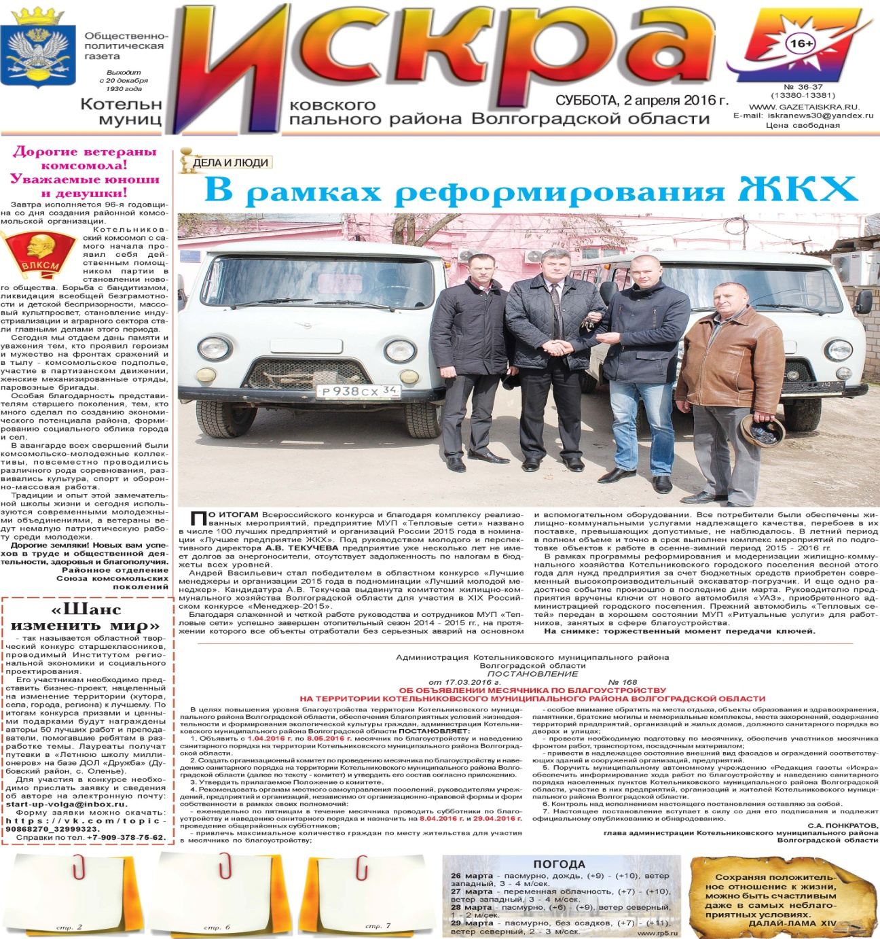
Также по итогам аукциона было приобретено и доставлено 1,5 км. предизолированной трубы для замены тепловых сетей, что позволило приступить к ремонтным работам сразу после 15 апреля 16 года и позволило создать аварийный запас на предстоящий отопительный сезон. Помимо того были приобретены и смонтированы новые вентиляторы и дымососы на котлы №1 и №3 ДКВР-6,5/13 котельной 33кв., выполнен капитальный ремонт кровли и фасада котельной 33 квартала. Общий объем финансирования мероприятий составил порядка – 6,5млн.руб.
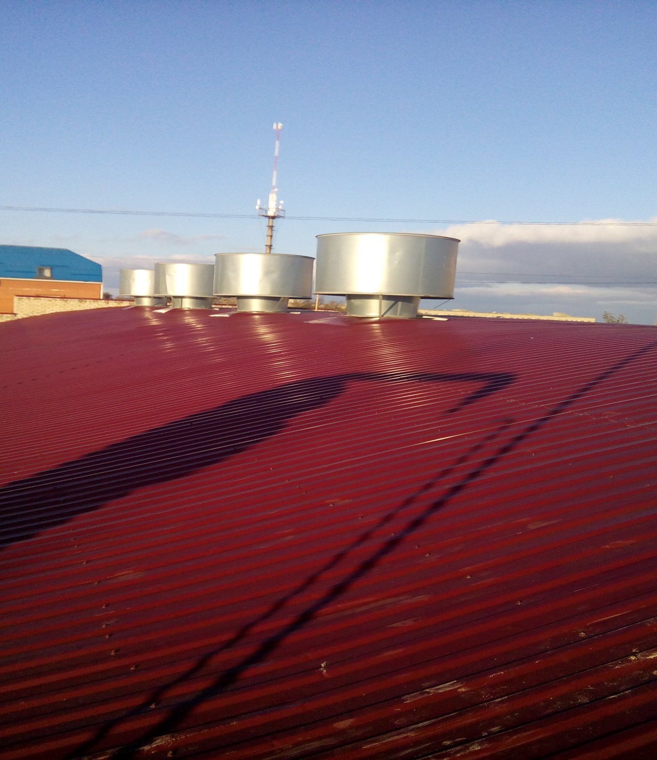
капитальный ремонт кровли центральной котельной
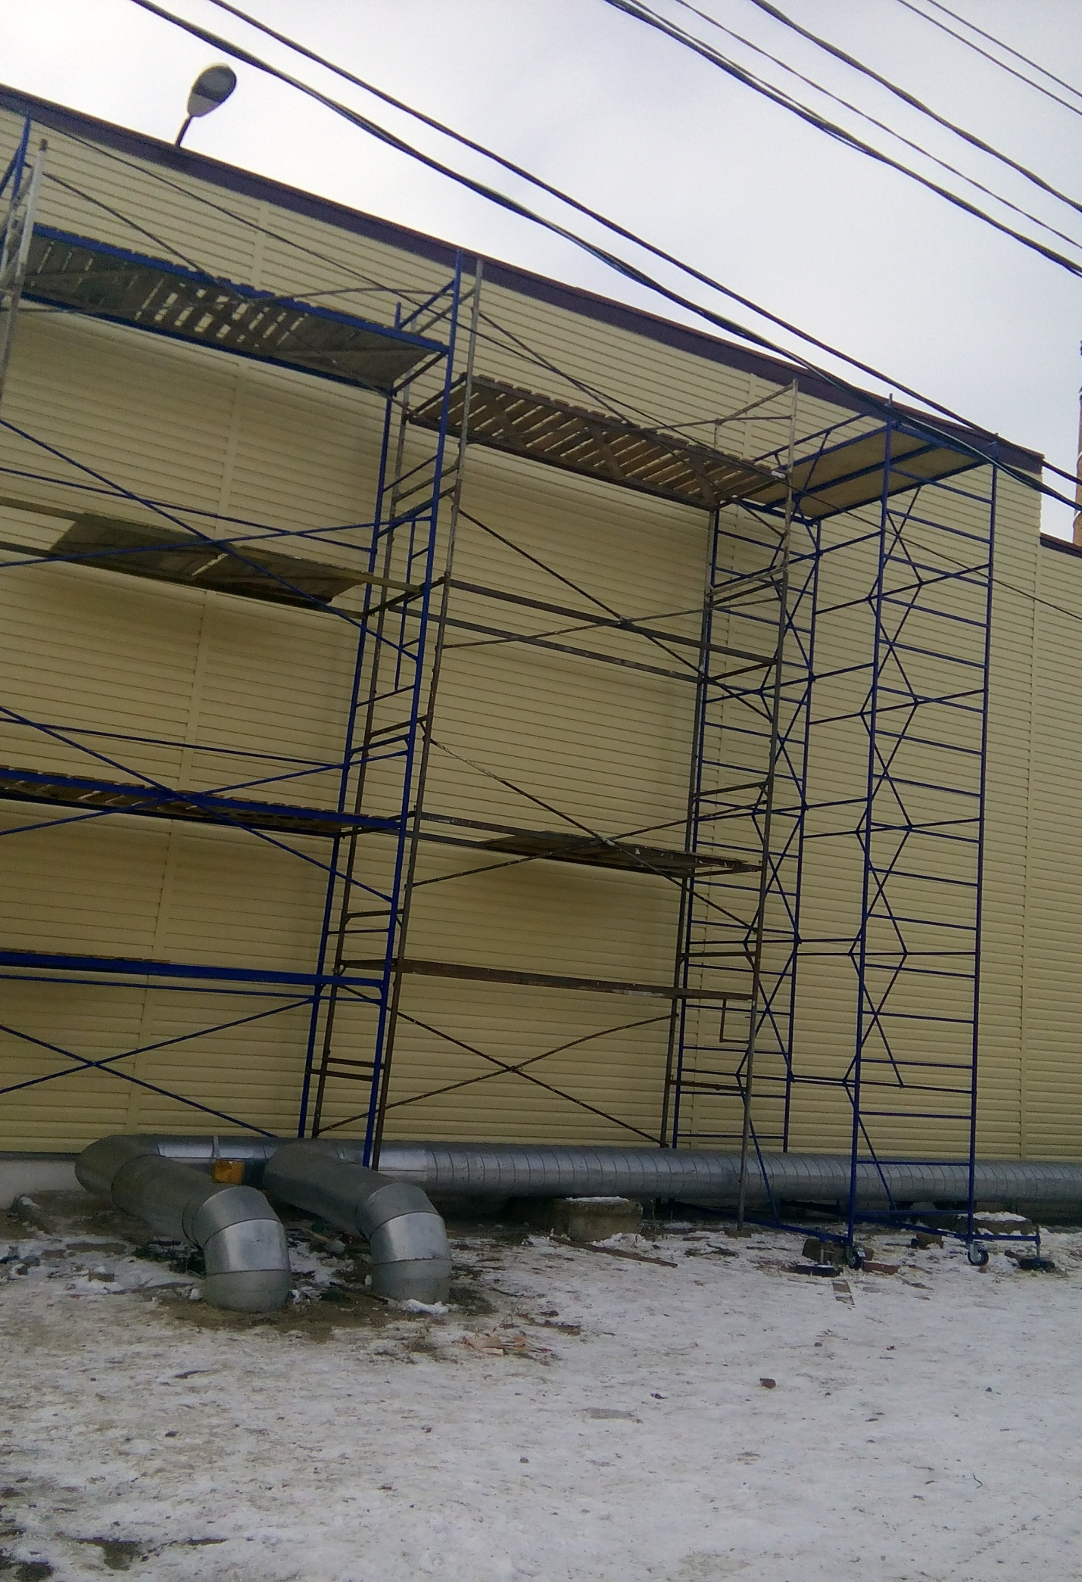
капитальный ремонт фасада центральной котельной
- За счет бюджетных средств(затраты на трубу) и собственных средств (затраты на выполнение работ) произведена замена тепловых сетей различных диаметров протяженностью порядка 1200 м. по улице Ленина к зданиям пожарной охраны, центра социального обслуживания населения, магазину «Детский мир», по ул. Родина к зданиям СОШ№4 и детскому саду №1 «Аленушка», к жилым домам по ул.Липова, по ул.Гришина и ул.Пролетарская. Суммарный объем выполненных работ составил порядка 4,5 млн.руб.
- За счет средств прочих заказчиков – проведены ремонтные работы на внутренних системах отопления в помещениях МБДОУ д/с №3 «Колокольчик», в МКУ «ХЭС», в ЦДиК, произведена замена ввода теплотрассы в ДК «Импульс», заменен подвальный участок пожарного водопровода в здании администрации, построен новый участок водопровода в Нижнеяблоченском сельском поселении, в связи с строительством двух пятиэтажных жилых домов для военнослужащих произведен демонтаж и вынос теплотрассы от котельной 103кв. до жилого дома №202 по ул.Калинина. Суммарный объем выполненных работ составил 1,6 млн.руб.
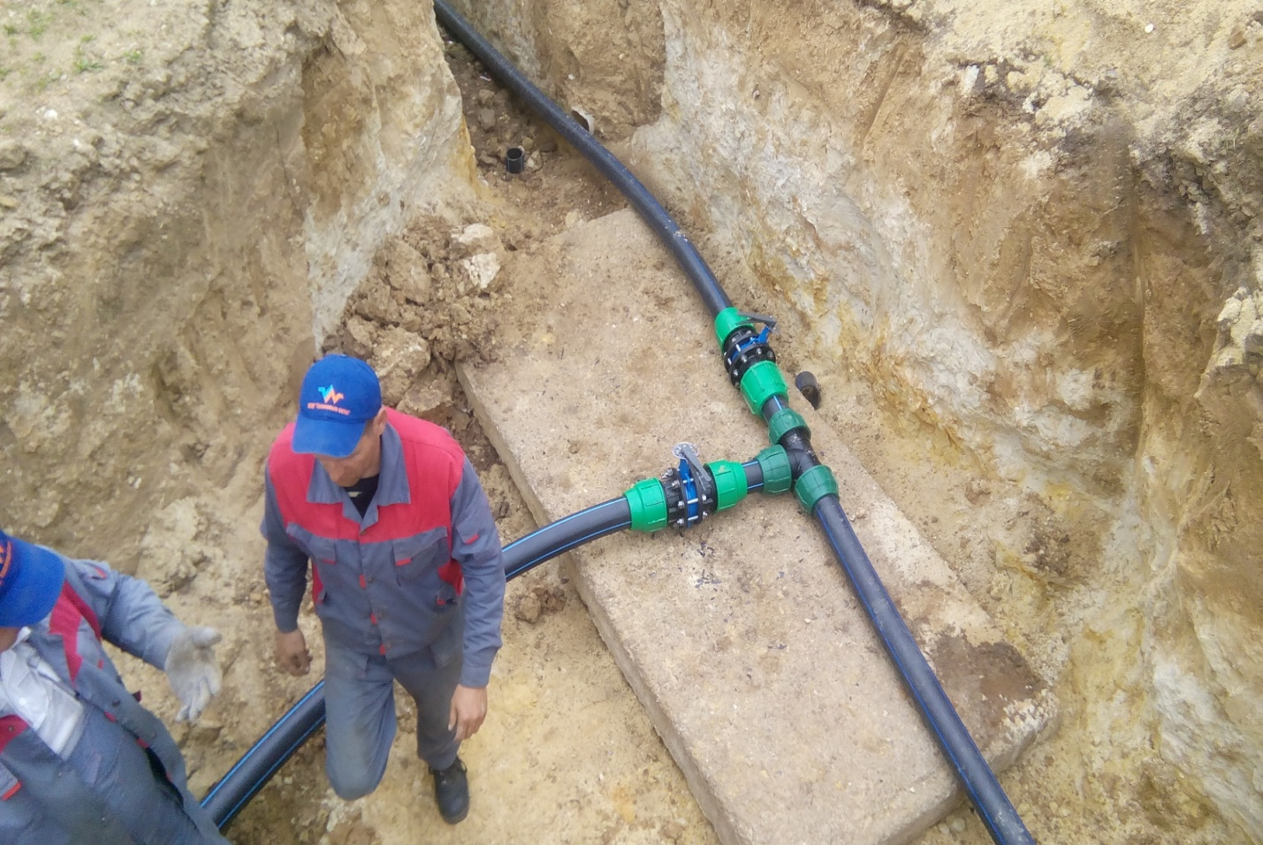
строительство водопровода х.Нижне-яблочный
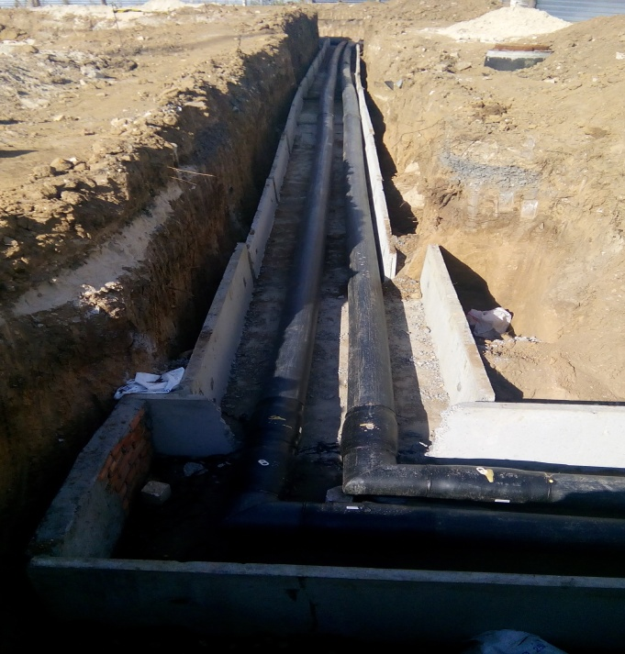 | 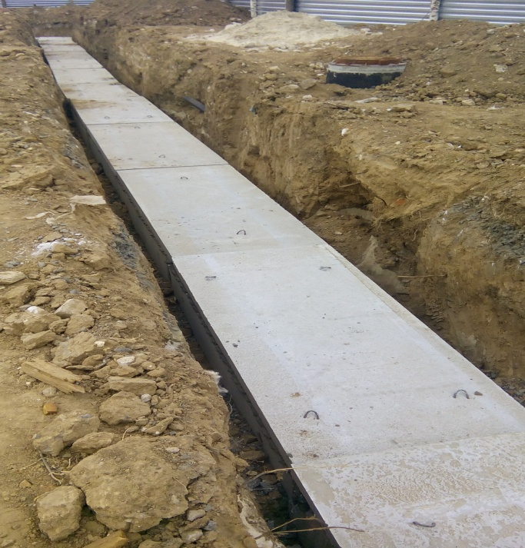
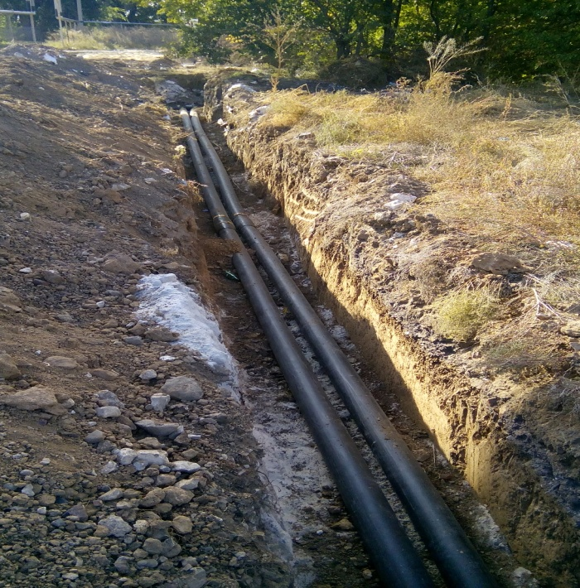 | 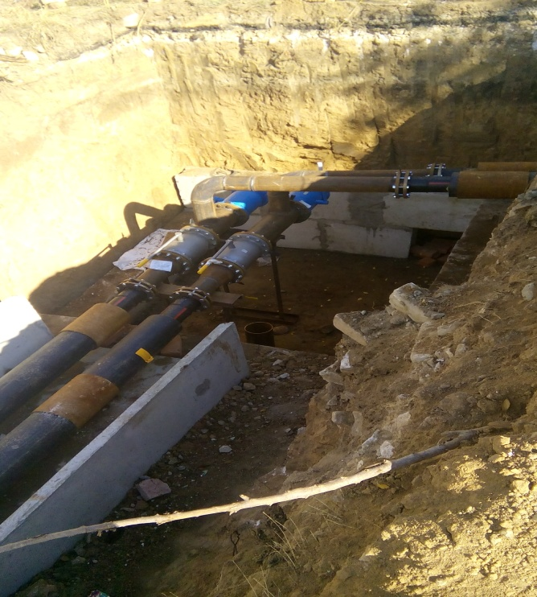
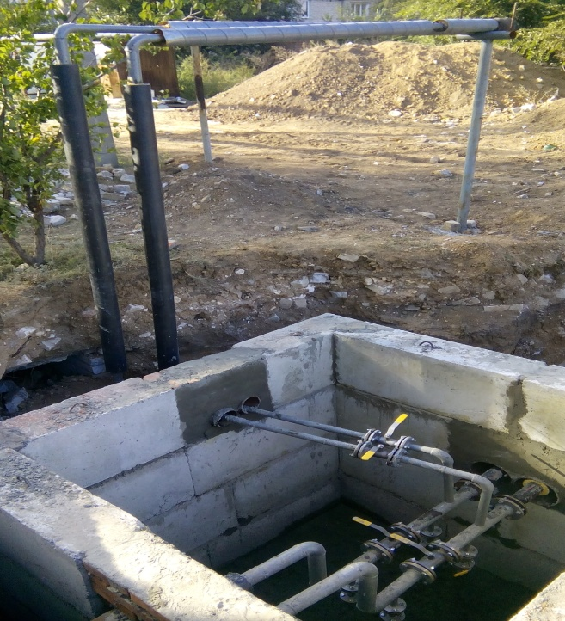 | 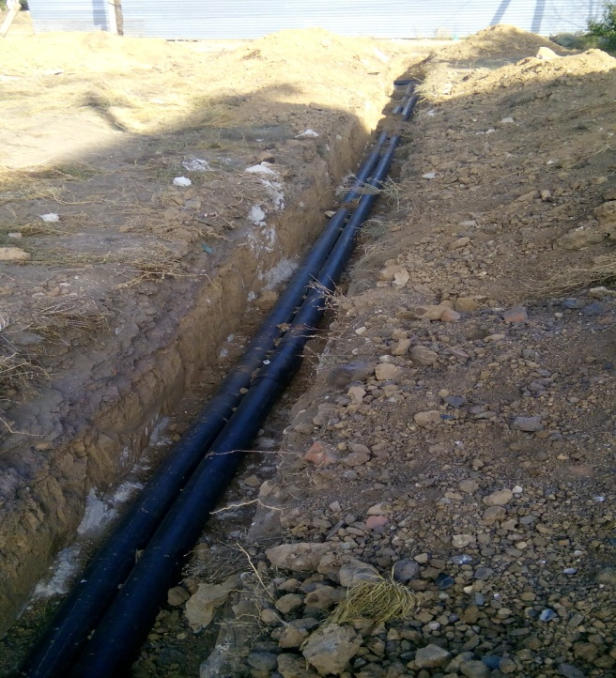
Вынос теплотрассы в связи со строительством жилья для военных

Итоговый объем затрат на выполнение мероприятий по подготовке объектов к работе в осенне-зимний период из всех источников финансирования составил 14,7млн. рублей.
Также в 2016 году продолжилась и работа по взысканию дебиторской задолженности с потребителей: так за 2016г. были разосланы 443 претензии неплательщикам на общую сумму 10 млн.987 тыс.руб., подано 82 иска в суд на сумму 2млн.636тыс.руб., направлено исполнительных листов в службу судебных приставов 29 на сумму 689,5 тыс.руб., эти меры способствовали дисциплинированию должников и как следствие – повысилась собираемость платежей с населения по отоплению до 97%.
На протяжении уже нескольких лет по окончании финансового года у предприятия не только отсутствуют долги за энергоносители, но и выплачен положительный аванс. Также не имеется задолженности по выплате заработной платы и налогам в бюджеты всех уровней. Второй год подряд МУП «Тепловые сети», 2016год удалось закончить с положительным финансовым результатом и вывести предприятие из разряда убыточных.
По итогам Волгоградского областного конкурса и благодаря комплексу реализованных в 2016г. мероприятий, предприятие МУП «Тепловые сети» было удостоено звания лучшего предприятий 2016 года в номинации «Лучшее предприятие ЖКХ».

В 2016 году , на протяжении 12 месяцев МУП « Водоканал» произведены следующие ремонтные работы на центральных линиях водопровода за счет собственных средств:
- по ул.Ломакина,13; ул.Романовых,31; ул.Сербина- ул.Горького; ул. Родина , ул. Первомайская; -ул.Орлова,38;Орлова,127/1; ул.Горького-ул.Пушкина, ул.Советская,8; ул.Куйбышева-ул.Пушкина; ул.Гришина-ул.Ломоносова, перекресток ул.Кивгила-ул.Пушкина,ул.Зеленая,2; ул.Садовая,43;ул.Родина-ул.Кравченко;
-ул.Малиновского-ул.Юбилейная, ул.Хальзунова-ул.Калинина, ул.Красная,49; ул.Новоселов,ул.Урицкого,ул.Сербина-ул.Малиновского.
Была проведена очистка колодцев на центральной линии по ул. Войкова и ул. Гришина.
Были установлены водомеры по следующим улицам:- ул.Молодежная6/1;
-ул.Гришина,12а; - ул. Лиманная;-ул.Комсомольская,87,89,93; - ул.Советская,8; ул.Волгоградская,86,88,90,94; -ул.Михайлова,30; ул.Беловицкого,10; ул.Октябрьская,32, ул.Пролетарская,14; ул.Липова,4а,6а,9,16а,16б; ул .Серафимовича 3,5,17а; ул.Ротмистрова,9; ул.Гришина,24 б; ул.Полегалова,11а
Выполнена работа по капитальному ремонту водопровода к домам по ул. Ленина,26,26а.( за счет средств городского бюджета).
Выполнен капитальный ремонт линии водопровода по ул.Волгоградская,86,94 (за счет средств городского бюджета) .
Выполнен капитальный ремонт водопровода по ул. Родина ( за счет средств городского бюджета).
Выполнена работа по капитальному ремонту водопровода по ул. Лиманная (от ул. Урицкого до ул. Полякова ) за счет средств городского бюджета.
Выполнен капитальный ремонт водопровода в парке по ул. Серафимовича ( за счет собственных средств).
Выполнена работа по капитальному ремонту линии водопровода от ул . Садовая до ул. Орлова ( по ул. Горького ) за счет средств городского бюджета.
Выполнена работа по капитальному ремонту водопровода по ул. Лермонтова ( за счет средств городского бюджета ).
Выполнена работа по проведению водопровода от ул.Баранова до ул .Северная за счет собственных средств с (приобретением трубы , запорной арматуры и фитингов за счет средств городского бюджета) .
Проводится ежемесячно техническое обслуживание и эксплуатация объекта «Дубовая роща».(за счет средств ООО «ЕвроХим-ВолгаКалий»)
Были установлены 7 шт. водомеров -в СОШ п Ленина-2шт., х. Котельников -3 МУП «Ритуальные услуги -1 шт., МКОУ ДО « ЦДТ»-1 шт.(РАНО)
Выполнены текущие работы по ремонту водопроводной линии в МДОУ ДС№8 Ягодка(РАНО).
Выполнен текущий ремонт водопровода в х. Нижнеяблочный .
Выполнен текущий ремонт линии водопровода в х. Похлебин, х.Майоровский.
Был выполнен текущий ремонт линии водопровода по ул.Лесная (собственные средства).Был приобретен за счет собственных средств сварочный аппарат для сварки труб из полихлорвинила.
Проверены и накрыты крышками канализационные и водопроводные колодца по ул.Гришина,24А,12Б,143; ул. Хользунова, ул.Ротмистрова,ул.Комсомольская,ул.Волгоградская
За счет собственных средств были установлены и забетонированы люки по ул.Набережная, ул.Липова- 4 шт.; ул. Чеснокова -1шт.( подняли 2 колодца и затем установили 1люк);-ул.Ленина-26-28,ул.Комсомольская,86,88,90,99 (86,88,90-3 люка, 99-2 люка),ул.Советская возле «Царь-продукт» - (1 люк),ул.Сербина- ул.Донская(1,ул.Сербина-ул.Партизанская(1 люк),ул.Ротмистрова (КНС Ротмистрова-1 люк).
Было выполнено благоустройство канализационных колодцев по ул.Родина,1;Ротмистрова,17,19;ул.Родина,44,130; ул.Набережная,ул.Войкова,59.
Были приобретены 13 пожарных гидрантов (за счет средств городского бюджета и отремонтированы 9 из них за счет собственных средств по ул. Сербина-ул. Партизанская; ул. Ленина; ул. Воровского; ул.Сербина-ул. Донская; ул. Сербина-ул. Малиновского; ул.Сербина-ул.Горького;ул.Сербинаул.Пушкина,ул.Ленина,ул.Сербина.
Оформлены 107 паспортов на вновь проводимую воду и канализацию по частному сектору.
Произведены врезки частных линий водопровода и канализации по следующим улицам:
-ул.Романовых,17,36,53; ул.Ротмистрова,48; ул.Хальзунова,26; ул. Михайлова ,52,87; ул.Донская,36,ул.Ремезова,19,36;ул.Степана Разина,21вода,35,28,23
(вода, канализация),ул.Советская,11 (вода, канализация),ул.Садовая,71,73;
ул.Войкова,61(канализация),пер.Аксайский,7а; пер.Цимлянский,8,14,26; примерно10м
от ул.Пушкина,1,10; ул.Паршикова,39; ул.Комсомольская,34а кв.3,8;ул.Кирова,82,115;
пер.Первомайский,12; ул.Баранова,210; ул.Ротмистрова,2в; ул.Юбилейная,58/1,65,83;ул.Освобождения,20;ул.Горького,81; ул.Войкова,110; ул.Волгоградская ,3,59/3; ул.Пионерская,16/1; ул.Ленина,123; ул.Урицкого,86; ул.Крестьянская,4; ул.Некрасова,23(вода,канал.); ул.Гришина,51а (канализация),6 кв.10,кв.12,28а (вода,канализация);; ул.Чехова,30; ул.Войкова,176, ул.Коммунистическая,25, 74;ул.Пугачева,6; ул.Чапаева,27,38; ул.Ломоносова,18; ул.Орлова,95; ул.Северная,13; ул.Полегалова,3; ул.Красная,41;ул.Октябрьская,45; ул.Ломакина,40;ул.Калинина,43; пер.Коммунистический,11; ул.Первомайская,66.
Выполнены работы по капитальному ремонту внутридворовой канализации от многоквартирных жилых домов по ул.Гришина,16(за счет средств городского бюджета).
Выполнены работы по капитальному ремонту внутридворовой канализации от многоквартирного дома №5 по ул.Липова до сброса в центральный канализационный колодец по ул.Ломоносова.(за счет собственных средств).
Выполнена работы по промывке канализационных колодцев в МДОУ ДС№3 Колокольчик (РАНО).
Выполнена работа на канализационных сетях до полей фильтрации ( канализационно-очистные сооружения за счет средств ООО «ЕвроХим-ВолгаКалий»).
Проведен капитальный ремонт внутридворовой канализации от многоквартирных жилых домов по ул.Советская,6,8 (за счет собственных средств).
Завершены работы по выносу самотечного и напорного канализационного коллектора и выноса водопроводной линии объекта капитального строительства «Жилая застройка на 274 квартиры в г Котельниково расположенной примерно в 70 м по направлению на запад от дома №3 по пер.Калинина.
За счет собственных средств проведена очистка «мокрых» отделений ГКНС,КНС (воинская), КНС (больничный комплекс), КНС (Ротмистрова). На КНС (Ротмистрова )произведен ремонт автоматики, покрашены двери, козырек, ворота навес в мокром отделении. Проведена работа по очистке и продувке центральных канализационных линий каналопромывочной машиной (за собственные средства):
- Гришина12,12а,12б,14,16,18,20,22,22а,22б,26,28,30,143;ул.Липова5,6а,16,18; ул.Советская,5,19; Беловицкого,ул.Ленина,5,12,14,26,28,29,30,43,45,47; ул.Войкова; ул.Ротмистрова,4/2,5,7,9,17,19,24;-ул.Набережная; ул.Чеснокова ; ул.Лесная,12; Серафимовича,17а ; пер.Калинина,ул.Родина,1,30,44; ул.Липова-ул.Ломоносова;-ул.Комсомольская,97,99; ул.Михайлова; Комсомольский поселок, Северная, ул.Малиновского,3; ул.Хальзунова; ул.Войкова,пер.Октябрьский,3; ул.Родина-ул.Чеснокова,ул.Волгоградская,80,90; Воинская часть; пер.Первомайский; ул.Воровского.

За период с 1 января по 31 декабря 2016 года МУП «Управляющей компанией» в городе Котельниково был проведен комплекс мероприятий по благоустройству:
- содержание и ремонт автомобильных дорог и инженерных сооружений на них;
- озеленение;
- прочие мероприятия по благоустройству.

СТРОИТЕЛЬСТВО И СОДЕРЖАНИЕ АВТОМОБИЛЬНЫХ ДОРОГ
(объем/ сумма, руб.)
1. Содержание дорог в зимний период 2 622 270 руб.
(Авторбусный маршрут и перекрестки дорог)

2. Грейдирование дорог 142 675 м² / 112 771 руб.
(пер. Донской, ул. 8 Марта, Зеленый остров, ул. Думенко, ул. Королева, площадка ТБО, ул. Гришина, ул. Коммунистическая, ул. Чапаева, ул. Лыкова, ул. Красная, ул. Северная, ул. 3-я Гваардейская, ул. Урицкого, уо. Родина, 30)

3. Вывоз грунта после грейдирования 8 359,63 тонны / 1 999 888 руб.
(ул. Ленина, ул. Сербина, ул. Воровского, ул. Петрова, ул. Липова, площадь, ул. Октябрьская, 38А, ул. Думенко, ул. Ротмистрова, ул. Родина, ул. Чкалова, ул. Гришина, Д/с №2, ул. Ленина, 28, пер. Цимлянский)

4. Капитальный ремонт бордюрных камней 299 м / 322 069 руб.
(Центральная площадь, ул. Ленина)

5. Приобретено и установлено дорожных знаков 131 шт. / 313 279 руб.
(ул. Пушкина-ул. Донская, ул. Ротмистрова (д/с «Аленушка»), д/с №3, СШ №4, д/с №2, д/с №5, СШ №1, ул. Зеленая, ул. Урицкого, ул. Думенко, ПУ-45, пер. Малиновского – Пушкина, ул. Освобождения, д/с №8, ул. Малиновского, д/с «Чебурашка», ул. Сербина-Малиновского, д/с «Солнышко», ул. Липова, СОШ №3, СОШ №5, ул. Калинина-Воровского, пер. Войкова-Чкалова, ул. Гагарина-Королева, ул. Беловицкого-Октябрьская, ул. Коммунистическая-Войкова, ул. Беловицкого, ул. Королева-Ремезова, ул. Ломоносова-Липова, ул. Орлова-Партизанская, ул. Калинина-пер. Калинина, ул. Войкова- пер. Калинина, ул. Гришина, ул. Калинина, ул. Чкалова, ул. Чеснокова, ул. 3-я Гвардейская, ул. Орлова-Волгодонская, ул. Королева-Думенко, )

6. Ямочный ремонт асфальтобетонной смесью 8 196,44 м² / 9 585 169 руб.
(ул. Малиновского, ул. Орлова, ул. Первомайская, пер. Восточный, ул. Ротмистрова, ул. Войкова, ул. Калинина, ул. Петрова, ул. Воровского, ул. Гришина, ул. Северная, ул. Пролетарская, ул. Чапаева, ул. Баранова, ул. Октябрьская, ул. Чехова, ул. Ремезова, ул. Лесная, ул. Пушкина, ул. Сербина, ул. Ленина)

7. Разметка пешеходных переходов 326,9 м /142 189 руб.
(ул. Ленина, ул. Урицкого, ул. Ротмистрова, СОШ №4, ул. Родина-Чеснокова, СОШ №2, маг. «Радеж», ул. Калинина, ул. Чеснокова, ул. Липова-СОШ №3, СОШ №5, ул. Родина-СОШ №2, ул. Беловицкого-Ленина СОШ №4, ул. Орлова-Горького СОШ №1)

8. Приобретение и планировка щебня 16 739,6 м²/ 5 128 904 руб.
(пер. Донской, ул. Октябрьская, ул. 8 Марта, ул. Романовых, ул. Освобождения, ул. 3-я Гвардейская, ул. Цимлянская, ул. Заречная, ул. Лермонтова, ул. Романовых (Пушкина-Орлова, Сербина-Пушкина), ул. Юбилейная (Горького-Донская), ул. Луначарского, ул. Юбилейная, пер. Котельниковский, ул. Лиманная, ул. Калинина)

9. Скашивание травы по обочинам дороги 217,21 км прохода / 138 656 руб.
(ул. Сербина, ул. Пушкина, ул. Орлова, ул. Ломоносова, ул. Чкалова, ул. Войкова, ул. Освобождения, ул. Садовая, ул. Чапаева, ул. П. Морозова, ул. Северная, ул. Калинина, ул. Ленина, ПКО, ул. Полевая, ул. Цимлянская, ул. Лесная, ул. Думенко)

10. Ремонт светофорных объектов 9 шт / 85 618 руб.
(пер. Пушкина-Малиновского, Родина-Ротмистрова, Ленина-Беловицкого)

11. Дорожная разметка внутригородских дорог 12,2514 км / 253 968 руб.

ИТОГО ЗАТРАТЫ СОСТАВИЛИ 20 704 781 руб.

ОЗЕЛЕНЕНИЕ
1. Омолаживание деревьев лиственных пород 309 деревьев / 1 398 954 руб.
(Согласно плана поэтапного омолаживания деревьев лиственных пород на 2016 год: ул. Родина, ул. Ленина, ул. Гришина, ул. Советская, ул. Гришина, 22а, 14, ул. Серафимовича, 9, ул. Гришина, 20, ул. Ротмистрова, ул. Ленина- Первомайская, ГПКиО, ул. Баранова, пер.: Беловицкого-Ленина, Рабочая-Воровского, Горького-Садовая, Калинина-Ломоносова, Войкова-Чкалова, Пушкина-Партизанская, Пушкина-Куйбышева, ул. Октябрьская, ул. Ломоносова, ул. 3-я Гвардейская, ул. Рабочая, ул. Серафимовича, СОШ №1, ул. Чкалова, ул. Пролетарская, пер. Котельниковский, ул. Пушкина)

2. Валка деревьев 512,7 м³ / 1 070 121 руб.
(Согласно реестра на обрезку и валку деревьев: ул. Гришина, 22а, 14, ул. Луначарского, 19, ул. Гришина, 20, ул. Ротмистрова, ул. Родина, ул. Калинина, 205, ул. Войкова, ул. Зеленая, ул. Воровского, ул. Баранова, ул. Октябрьская, ул. Ломакина, ул. Гришина, 143, 24Б, Чеснокова, 10, Ленина, 5, ул. Ленина, ул. Пролетарская, ул. Лиманная, ул. Орлова, ул. Партизанская, ул. Куйбышева, парк Серафимовича, пер. Калинина)

ИТОГО ЗАТРАТЫ СОСТАВИЛИ 2 469 075 руб.

МЕРОПРИЯТИЯ ПО БЛАГОУСТРОЙСТВУ
1. Текущий ремонт памятников 270 013 руб.
(Памятник «Корпус танка Т-34», памятник «Фигура Воина»)

2. Установка газонных ограждений 598 м / 780 667 руб.
(ул. Ленина, ул. Родина, ул. Ротмистрова)

3. Текущее содержание и ремонт газонных ограждений 6 919 руб.
(ул. Ленина, ул. Родина, 1)

4. Механизированная очистка поверхности от пыли и грязи дорог и тротуаров
(ул. Ротмистрова, ул. Родина, ул. Ленина, ул. Первомайская) 6 750 м² / 6 934 руб.

5. Ремонт и устройство площадки сбора ТБО 2 361 010 руб.
(площадка временного накопления ТБО)

6. Ремонт автобусных остановок 498 825 руб.
(ул. Урицкого, ул. Сербина, ул. Родина, ул. Октябрьская, ул. Калинина, ул. Чапаева)

7. Ликвидация несанкционированных свалок 1 853,6 т / 3 448 179 руб.
(ул. Ломоносова, ул. Ротмистрова, ул. Железнодорожная, ул. Липова. ул. Сербина, ул. Советская, ул. Гришина, ул. Садовая, ул. Лесная, пер. Калинина, ул. Родина, ул. Баранова, ул. Серафимовича, ул. Волгоградская, ул. Ремезова, СОШ №4, ГДК, пер. Цимлянский, ул. Орлова, ул. Горького, ул. Октябрьская, ул. Ленина, ул. Пролетарская, ДОС, МФЦ, ул. Полегалова, ул. Пушкина, ул. Малиновского)

8. Ремонт общественных туалетов 149 100 руб.

9. Ремонт тротуарных дорожек 1 042 м / 28 м² / 1 113 403 руб.
(ул. Октябрьская, ул. Пролетарская-Гришина (до ул. Ломоносова), парк Комсомольский)

ИТОГО ЗАТРАТЫ СОСТАВИЛИ 8 635 050 руб.
Ремонт половины гидротехнического сооружения на б. Нагольная 2 300 000 руб.

Техобслуживание уличного освещения 800 000 руб.

Ремонт площадок мусоросборников 568 406 руб.

Благоустройство центральной площади 4 979 169 руб.

Ремонт мазутохранилища 909 705 руб.

Ежемесячное техобслуживание системы видеонаблюдения (СВН) «Безопасный город» 44 119 руб.
Ремонтно-восстановительные работы системы видеонаблюдения
(СВН) "Безопасный город» 80 322,87 руб.

ПАССАЖИРСКИЕ ПЕРЕВОЗКИ
Для перевозки пассажиров в городе существуют 2 автобусных маршрута:
1) Арматурный завод - АЗС 24
2) АЗС 24 - Арматурный завод
Протяженность маршрута 16,4 км. Ежедневно автобусы осуществляют 8 рейсов по маршруту №1 и 7 рейсов по маршруту № 2, который работает только в рабочие дни.
В городе имеются 17 автобусных остановок и площадок для посадки и высадки пассажиров. Кроме этого предусмотрено 7 остановок по требованию пассажиров.
За 2016 год автобусы МУП «Управляющая компания» на маршруте «Город» выполнили 4 657 рейса, пробег автобусов составил 93,9 тыс. км, перевезено 58,9 тыс. пассажиров.
За 2016 год МУП «Ритуальные услуги» было произведено 2533 захоронений. из них по гарантированному перечню 5 чел. (безродные граждане). Кроме этого, производим похороны участников ВОВ и участников боевых действий по безналичному расчету (6 человек).Кроме этих услуг предприятие производит утилизацию бытовых отходов , вынос умерших пациентов из реанимации и отделений ЦРБ ,о чем заключён договор с МУЗ ЦРБ. Были заключены договора с сельскими поселениями и с предприятиями городского поселения о приобретении венков на возложение по безналичному расчету и о погребении умерших . Также занимается благоустройством городского поселения, озеленением Парка Победы, Комсомольского парка, парка по ул .Серафимовича. Предприятие занимается благоустройством городского кладбища. . Уборка производится силами предприятия, вывоз мусора с территории кладбища производится наемным транспортом. Завоз песка на кладбище производится наемным транспортом. Обрезанием кустарников, деревьев, вынос мусора с территорий участков для дальнейшей загрузки на транспорт, производится только своими силами. Предприятие занимается установкой памятников, оград, надгробий , крестов. Благоустройством городского поселения занимается бригада по благоустройству в кол-ве 22 человек.На эти цели за 2016г были перечислены средства из бюджета в сумме 3924538 рублей. Производится ежедневная уборка территории города по ул. Ленина, ул. Ротмистрова, северный переезд. Кроме этого, были выделены средства в сумме 567318 рублей. Были перечислены средства на приобретение цветов 78435 руб. , на хоз. товары 171829 рублей. Был произведен ремонт бытового помещения для работников участка по благоустройству. Были произведены ремонты памятников на территории городского поселения и на территории кладбища. Изготовлены 2 гранитные плиты к обелиску «Братская могила» с добавлением надписей на погибших во время ВОВ в 1942 г.. найденных поисковиками.

